**YAZILIM MÜHENDİSLİĞİ DERSİ 2021 VİZE SORULARI**

1. I. Yazılım spesifikasyonu

II. Yazılım geliştirme

III. Yazılım doğrulama

IV. Yazılım evrimi

Yukarıdakilerden hangisi temel yazılım mühendisliği etkinlikleridir?

1. I ve II
2. I, III, IV
3. II, III
4. I, II, III, IV

**(CEVAP-D)**

1. Çevik yöntemleri ölçeklendirme ile ilgili verilenlerden hangisi yanlıştır?
2. "Scaling up", küçük bir ekip tarafından geliştirilemeyen büyük yazılım sistemleri geliştirmek için çevik yöntemlerin kullanılmasıyla ilgilidir.
3. "Scaling out", çevik yöntemlerin uzun yıllara dayanan yazılım geliştirme deneyimine sahip küçük bir kuruluşa nasıl uygulanabileceğiyle ilgilidir.
4. Çevik yöntemleri ölçeklendirirken çevik temelleri korumak önemlidir.
5. Çevik yöntemler aynı odada birlikte çalışabilecek ve resmi olmayan şekillerde iletişim kurabilecek küçük programlama takımları için geliştirilmiştir.

**(CEVAP-B)**

1. Katmanlı mimari ile ilgili verilenlerden hangisi yanlıştır?
2. Her bir katman, üstündeki katmana servisler sunar böylece en alt katmanlarda tüm sistem çapında kullanılma ihtimali olan çekirdek servisler temsil edilir.
3. Servis talebinin her bir katmanda tekrar yorumlanması performans problemine yol açabilir.
4. Arayüz korunduğu sürece katmanların bütün olarak değiştirilebilmesi engellenir.
5. Yazılımlarda veriye nasıl erişileceği, üzerinde nasıl işlemler yapılacağı ve bu işlemlerin kullanıcıya nasıl gösterileceği gibi işlemler katmanlı mimari ile çok iyi bir şekilde yönetilir.

**(CEVAP-C)**

1. Açık kaynak kodlu yazılım hakkında verilenlerden hangileri doğrudur?

I. Esnek yapılı ve geliştirilebilir

II. Güvenlik açısından daha riskli

III. Kolay lisans yönetimi

IV. Düşük yazılım maliyeti

1. I, III ve IV
2. I, II
3. I, II, IV
4. II ve IV

**(CEVAP-A)**

1. I. İşletim ve bakım

II. Sistem ve yazılım tasarımı

III. Gereksinimlerin analizi ve tanımı

IV. Gerçekleştirim ve birim sınama

V. Bütünleştirme ve sistem sınama

Çağlayan modelin aşamaları hangisinde sırasıyla verilmiştir?

1. I-III-V-IV-II
2. I-II-V-IV-III
3. V-III-I-II-IV
4. III-II-IV-V-I

**(CEVAP-D)**

1. Aşağıdakilerden hangisi iyi yazılım özelliklerinden biri değildir?

A) KABUL EDİLEBİLİRLİK

B) GÜVENİLEBİLİRLİK VE GÜVENLİK

C) VERİMLİLİK

D) BAKIM KOLAYLIĞI

E) ERİŞİLEBİLİRLİK

**CEVAP: E**

1. Aşağıdakilerden hangisi yazılım mühendisliği etiğinden biri değildir?

A) GİZLİLİK

B) YETERLİLİK

C) FİKRİ MÜLKİYET HAKLARI

D) BİLGİSAYARIN KÖTÜ KULLANIMI

E) VERİMLİLİK

**CEVAP: E**

1. Aşağıdakilerden hangisi durum çalışmaları olarak kullanılan sistem türlerinden biri değildir?

A) YETERLİLİK

B) GÖMÜLÜ SİSTEM

C) BİLGİ SİSTEMİ

D) SENSÖR TABANLI VERİ TOPLAMA SİSTEMİ

E) DESTEK ORTAMI

**CEVAP: A**

1. Aşağıdakilerden hangisi çağlayan modeline ait değildir?

A) İŞLETİM VE BAKIM

B) SİSTEM VE YAZILIM TASARIMI

C) BİLGİ SİSTEMİ

D) GEREKSİNİMLERİN TANIMLANMASI

E) BÜTÜNLEŞTİRME VE SİSTEM SINAMA

**CEVAP: C**

1. Aşağıdakilerden hangisi çevik yöntemlerin ilkelerinden biri değildir?

A) MÜŞTERİNİN KATILIMI

B) BİLGİ SİSTEMİ

C) DEĞİŞİMİN BENİMSENMESİ

D) ARTIMLI TESLİM

E) SADELİĞİN SÜRDÜRÜLMESİ

**CEVAP: B**

1. Aşağıdakilerden hangisi UP Testinin önemli noktalarından biri değildir?

A) Test Önce Geliştirme

B) Senaryolardan Yola Çıkarak Artımlı Test Geliştirme

C) Test Geliştirme ve Geçerleme Aşamalarına Kullanıcıların Dahil Edilmesi

D) ARTIMLI TESLİM

E) Otomatik Test Çerçevelerinin Kullanılması

**CEVAP:D**

1. Aşağıdaki şekil ile bağlantılı olan şık hangisidir

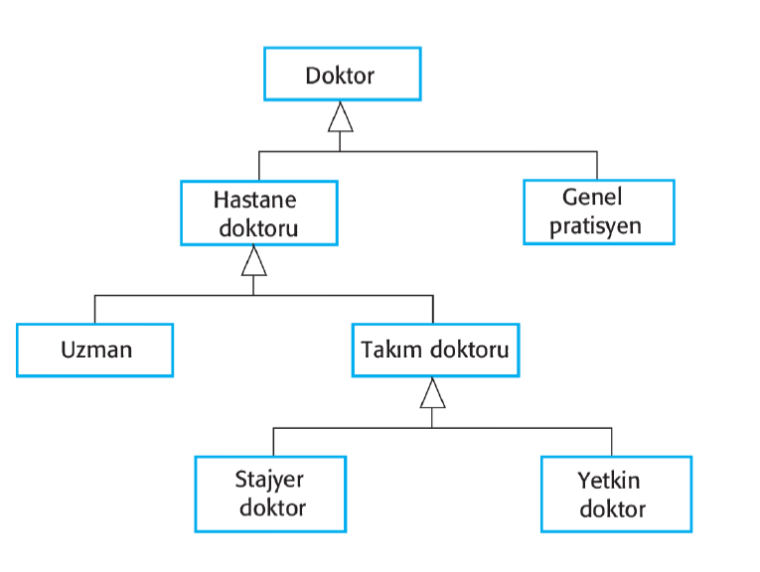

A) BİR GENELLEŞTİRME HİYERARŞİSİ  
B) BİR SOMUT HİYERARŞİSİ  
C) BİR SOYUT HİYERARŞİSİ  
D) BİR NESNE HİYERARŞİSİ  
E) BİR AMAÇ HİYERARŞİSİ

**CEVAP: A**

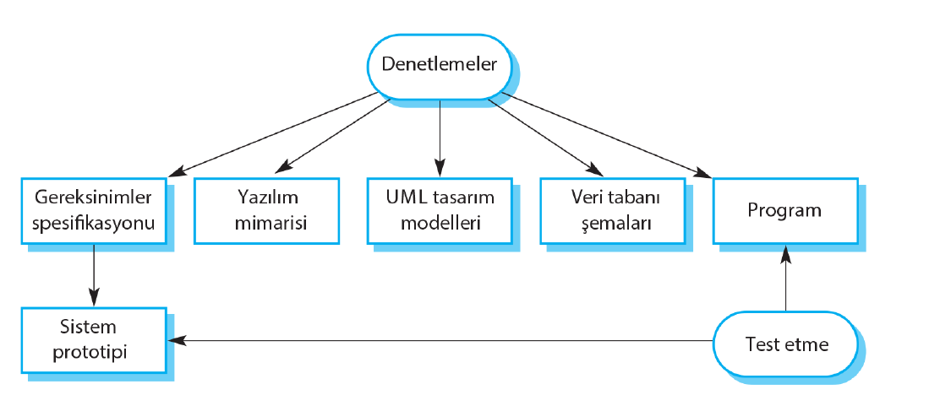

1. Yukarıdaki şeklin ismi nedir?

A) DENETLEMELER VE TEST ETME

B) GENELLEŞTİRME HİYERARŞİSİ

C) SİSTEM BAKIMI

D) TEST ETME

E) VERİ ANALİZİ

**CEVAP: A**

1. Bir sistem tasarımını kavramdan detaylı nesne yönelimli bir tasarım haline geliştirmek için aşağıdakilerden hangisini yapılmamalıdır?

A) Bağlamı ve sistem ile olan dış etkileşimleri anlamalı ve tanımlamalıyız.

B) Sistem mimarisi tasarlamalıyız.

C) Tasarım modelleri geliştirmeliyiz.

D) Arayüzleri belirlemeliyiz.

E) Tasarım modelleri geliştirmemeliyiz.

**CEVAP: E**

1. I-Kalıt sistemler, yeni sistemlerin geliştirilmesi için artık kullanılmayan dillere ve teknolojilere dayandıkları için eski sistemlerdir.

II – Kalıt yazılım, ana çerçeve bilgisayarlar gibi eski donanıma bağımlı olabilir ve ilişkili kalıt süreçleri ve prosedürleri olabilir.

III – Kalıt sistemler sadece yazılım sistemleri olmayıp, donanım, yazılım, kütüphaneler ve diğer destekleyen yazılım ve iş süreçlerini içeren daha geniş sosyoteknik sistemlerdir.

IV – Kalıt yazılım yeni süreçleri desteklemek için değiştirilemediği için daha etkin iş süreçlerine geçmek imkansız olabilir.

Yukarıda verilen cümlelerden hangisi ya da hangileri doğrudur?

A) YALNIZ I  
B) YALNIZ II  
C) I VE III  
D) I, II VE III  
E) HEPSİ

**CEVAP: HEPSİ**

16) Aşağıdakilerden hangisi iyi yazılımın genel özelliklerinden değildir?

a) Kabul edilebilirlik

b) Güvenilebilirlik ve güvenlik

c) Kodlarının açık olması

d) Verimlilik

**CEVAP C**

17) Bir sistemin değerlendirilmesi için gerekli veriler aşağıdakilerden hangisini içermez

a) Sistem çalışması sırasında arasında geçen zaman

b) Sistem servisleri taleplerinin sayısına karşı sistem arızalarının sayısı

c) Toplam işlem hareketi sayısı

d) Servis kaybına yol açan bir sistem hatasından sonra onarım veya yeniden başlatma zamanı

**CEVAP A**

18) Çağlayan model için aşağıdakilerden hangisi yanlıştır?

a) Yazılım geliştirme sürecinin yayınlanmış ilk modelidir.

b) Yazılım yaşam döngüsü olarak da bilinmektedir.

c) Çağlayan modelinin ilk aşaması gereksinimlerin Analizi ve tanımlanmasıdır.

d) Çağlayan model evrelerinin akış sırası farklılık gösterebilir.

**CEVAP D**

19) Yazılım tasarımı ve gerçekleştirimi ile ilgili aşağıdakilerden hangisi yanlıştır?

a) Çalıştırılabilir bir sistemin müşteriye teslim amaçlı geliştirilmesi sürecidir.

b) Çevik geliştirme yaklaşımı kullanıldığında biçimsel tasarım belgeleri üretilir.

c) Test aşamalarında bileşen testi, sistem testi ve müşteri testi yer alır.

d) Tasarım ve gerçekleştirim iç içe geçmiş durumdadır.

**CEVAP B**

20) Aşağıdakilerden hangisi artırımlı teslimatın avantajlarından değildir?

a) Müşteriler, erken artırımları prototip olarak kullanarak sonraki sistem artırımlarında gereksinimlerin daha bilgili olarak belirlenmesi için deneyim kazanırlar.

b) Müşterilerin sistemden değer elde edebilmek için, tüm sistemin teslimatını beklemeleri gerekir.

c) Müşteriler, yazılımı hemen kullanmaya başlayabilir

d) Bu süreç, artırımlı geliştirmenin sisteme dahil edilecek değişiklikleri nispeten daha kolay hale getirmesi faydasına sahiptir.

**CEVAP B**

21) Aşağıdakilerden hangisi süreç iyileştirme döngüsü aşamalarından değildir?

a) Ölçme

b) Analiz

c) Değişim

d) Yaşam süresi

**CEVAP D**

22) Aşağıdakilerden hangisi Çevik yazılım geliştirme özellikleri ile ilgili yanlıştır?

a) Spesifikasyon, tasarım ve uygulama süreçleri iç içe geçmiştir.

b) Detaylı sistem spesifikasyonu ve tasarım dokümantasyonu vardır.

c) Sistem bir dizi artım ile geliştirilir.

d) Son-kullanıcılar ve diğer sistem paydaşları her artımın belirlenmesi ve değerlendirilmesi süreçlerine katılırlar.

**CEVAP B**

23) Aşağıdakilerden hangisi uç programlama pratikleri arasında yer almaz?

a) Ortak sahiplik

b) Artırımlı planlama

c) Sürdürülebilir hız

d) Büyük yayımlar

**CEVAP D**

24) Çevik proje yönetimi için hangisi yanlıştır?

a) Sprintler genellikle 2 ila 4 hafta arasındadır.

b) Scrum takımı toplantılarına sadece yöneticiler katılmalıdır.

c) Takımlar kendi kendilerine organize olabilir, proje belgesi üretmez ve geliştirmeyi kısa döngüler şeklinde planlar.

d) Geliştirme takımı, yazılım geliştirmekten ve proje belgelerinden sorumludur

**CEVAP B**

25) Aşağıdakilerden hangisi Plan-Güdümlü ya da çevik geliştirme seçimini etkileyen faktörler için yanlış verilmiştir?

a) Takım-Dağıtık-Yeterlilik

b) Organizasyon-Kontratlar-Teslim-Kültür

c) Sistem-tip-yaşam süresi

d) Ölçme-analiz-değişim

**CEVAP D**

26) Fonksiyonel olmayan gereksinimlerin spesifikasyon ölçütleri için aşağıdakilerden hangisi yanlıştır?

a) Hatadan sonra tekrar başlama süresi

b) Hedef sistemlerin sayısı

c) Kullanılma olasılığı

d) Hata sıklığı

**CEVAP C**

27) Aşağıdakilerden hangisi gereksinim mühendisliği eylemleri arasında yer almaz?

a) Paydaşlar ile etkileşerek gereksinimleri keşfetmek

b) Gereksinimleri standart biçime çevirmek

c) Gereksinimlerin gerçekten kullanıcının istediği sistemi tanımladıklarını kontrol etmek

d) Gereksinimleri gizli tutmak

**CEVAP D**

28) Yapısal modeller ile ilgili hangisi doğrudur?

a) Yapısal modeller sistemin çalışma esnasındaki organizasyonunu gösteren statik modeller olabilir.

b) Bir sistemin etkileşimli iş parçacıkları biçimindeki dinamik organizasyonu sistem bileşenlerini içeren statik model ile aynıdır.

c) Bir sistemin yapısal modelleri, sistem mimarisi tasarlanırken ve tartışılırken yaratılır.

d) Yapısal modeller sistem tasarımını gösteren dinamik modeller olabilir.

**CEVAP C**

29) Aşağıdakilerden hangisi mimari görünümler arasında yer almaz?

a) Hata görünümü

b) Fiziksel görünüm

c) Geliştirme görünümü

d) Mantıksal görünüm

**CEVAP A**

30) Bir sistemin işleyişi sırasındaki dinamik davranışının modeli aşağıdakilerden hangisinin tanımıdır?

a) Davranışsal Modeller

b) Etkileşim Modelleri

c) Yapısal Modeller

d) Bağlam Modelleri

**CEVAP A**

1. Aşağıdakilerden hangisi iyi bir yazılımın özelliklerinden değildir?

A) Kabul edilebilirlik

**B) Maliyetinin yüksek olması**

C) Güvenilebilirlik ve güvenlik

D) Verimlilik

**(CEVAP=B)**

1. Aşağıdakilerden hangisi mimari görünüm çeşitlerinden biri değildir?

A) Mantıksal görünüm

B) Fiziksel görünüm

C) Geliştirme görünüm

**D) Sistem görünüm**

**(CEVAP=D)**

1. Aşağıdakilerden hangisi çevik yöntem ilkelerinden değildir?

A) Müşteri katılımı

B) Değişimin belirlenmesi

**C) Sadeliğin sürdürülmemesi**

D)Artımlı teslim

**(CEVAP=C)**

1. Aşağıdakilerden hangisi UP testinin önemli noktalarından biri değildir?

A) Test Önce Geliştirme

B) Senaryolardan Yola Çıkarak Artımlı Test Geliştirme

**C) Plan yapma**

D)Test Geliştirme ve Geçerleme Aşamalarına Kullanıcıların Dahil Edilmesi

**(CEVAP=C)**

1. Aşağıdakilerden hangisi gereksinimlerin doğrulanması süreci sırasında gereksinim dokümanındaki gereksinimler üstünde yapılan kontrollerden biri değildir?

A) Geçerlik Kontrolleri

B) Tutarlılık Kontrolleri

C) Tamlık Kontrolleri

**D) Uygulama Kontrolleri**

**(CEVAP=D)**

36) Aşağıdakilerden hangisi yazılım mühendisliği eğitiminde amaçlanan kavramlar arasına girmiştir?

A) Bakım süreci

B) Test süreci

C) Bilgisayar temel bilgisi

D) Tümevarım

E) Soyut kavramlar

**CEVAP E**

37) Yazılım geliştirme sürecinde, kullanıcının yaşamsal katkı sağladığı üç nokta aşağıdakilerden hangisidir?

A) İsteklerin belirtimi, yazılım kabulü, kullanım sonrası değerlendirme

B) Yazılım kabulü, tasarım, kullanım sonrası değerlendirme

C) İsteklerin belirtimi, tasarım, kullanım sonrası değerlendirme

D) İsteklerin belirtimi, kalite, test

E) Tasarı, test, kabul

**CEVAP A**

38) Aşağıdakilerden hangisi bakım nitelikleri arasında sayılmaz?

A) Resmi değişim denetim süresi kapsamında olmalıdır.

B) Yönetilebilmelidir.

C) Süreç iyileştirme yapılmalıdır.

D) Sistematik olarak izlenmelidir.

E) Planlanmalıdır.

**CEVAP C**

39) ERP sistemlerinin öne çıkan en önemli özelliği nedir?

A) Uzun süreli ve kazançlı müşteri ilişkilerini oluşturan ve muhafaza eden bir iş stratejisidir.

B) Müşteriyi tanımak, müşteri ihtiyacını anlamak, ona uygun hizmetleri ve ürünleri geliştirmek ve bu bilginin organizasyon içinde paylaşılmasıdır.

C) İşletmenin üretim ve idari tüm fonk. tek bir sistem içinde yorumlanmasıdır.

D) Etkili pazarlama/satış ve servis süreçlerini yöneten müşteri merkezli bir iş felsefesi olmasıdır.

E) Malzeme ihtiyaç planlama süreçlerini izleyebilmektir.

**CEVAP C**

40) Aşağıdakilerden hangisi belgelendirilmiş yazılımlar için uygulanacak bakım yönetimlerinden değildir?

A) Aynı kod üzerinde değişiklik yapılabilir.

B) Yeniden yapılandırma

C) Tersine mühendislik

D) Tüm yazılım üretim süreci gözden geçirilir

E) Kod farklı ortamlara taşınabilir.

**CEVAP D**

41) Son dönemlerde BT projelerinde yönetilmesi gerekli bilgi alanlarından biri olarak ortaya çıkmıştır?

A) Zaman yönetimi

B) Risk yönetimi

C) insan kaynakları yönetimi

D) Kalite yönetimi

E) Maliyet yönetimi

**CEVAP B**

42) Her yazılım projesi ………… kısıtları altında gerçekleştirilir.

A) Kapsam, zaman, risk

B) Maliyet, zaman, tedarik

C) Kapsam, zaman, iletişim

D) Kapsam, maliyet, zaman

E) Maliyet, zaman, entegrasyon

**CEVAP D**

43) Aşağıdakilerden hangisi yazılım testinin amaçlarından birini işaret eder?

A) Kullanıcının eğitim düzeyi

B) Sistemin uyarlanabilirliği

C) Yazılım kalite standartları

D) Prosedürlerin sınaması

E) Analiz değerlendirmesi

**CEVAP D**

44) Aşağıdakilerden hangisi saydam kutu testini en doğru biçimde tanımlar?

A) Yazılımın sadece girdileri kontrol edilir.

B) Yazılımın tüm üretim süresi gözden geçirilir.

C) Yazılımın sadece çıktıları kontrol edilir

D) Sadece belge ve planlar gözden geçirilir

E) Sadece ara yüz işlevleri gözden geçirilir.

**CEVAP B**

45) Aşağıdaki etmenlerden hangisi, satın alınacak yazılımın değerlendirilmesinde kullanılmaya uygun nitelik ölçütlerini gösterir?

A) Bakım kolaylığı, Esneklik

B) Esneklik, Taşınabilirlik

C) Esneklik, Doğruluk

D) Taşınabilirlik, Doğruluk

E) Taşınabilirlik, Bakım kolaylığı

**CEVAP B**

46) “…………. sızma test yönteminde firma tüm bilgileri, kaynak kodları paylaşır ve olabildiğince sızma testi yapanlara bilgi verme konusunda yardımcı olur. "?

A) White Box

B) Black Box

C) Statik Test

D) Dinamik Test

E) Hiçbiri

**CEVAP A**

47) Aşağıdakilerden hangisi yazılım geliştirme süreç yaklaşımlarından (metodolojilerinden) biri değildir?

A) Helozonik

B) Gelişigüzel

C) Agile(çevik)

D) Pilot

E) Artırımsal

**CEVAP D**

48) Bir sistem analisti sistemi anlamak için aşağıdaki sorulardan hangisini sormaya gerek duymaz?

A) Hangi adımlar yapılmakta

B) İhtiyaç duyulan malzeme ne zaman getirilmekte

C) Hangi sıklıkla yapılmakta

D) Sonuç bilgiyi kim kullanmakta

E) Hangi sürece ait bilgiler işlenmekte

**CEVAP C**

49)Aşağıdakilerden hangisi ara yüz tasarımlarında kullanılabilirliğinin değerlendirilmesi aşamasında genellikle başvurulan seçeneklerden biridir?

A) Görsel yeterlilik değerlendirme,

B) Uzman değerlendirmesi

C) Uyumluluk değerlendirmesi

D) Kalite değerlendirmesi

E) Performans değerlendirme

**CEVAP B**

50) Aşağıdakilerden hangisi gerçek zamanlı sistem yazılımlarının taşıması gereken özelliklerden değildir?

A) Önceden erişilebilir davranış sağlar

B) Es zamanlı birden fazla görevi icra edebilir

C) Katı gerçek zamanlı sistemler için doğru zamanda gerçekleştirilmeyen bir görevi tekrar işlenmek üzere işaretlenir

D) (Okunmuyor) erişimi (Okunmuyor) sağlar

E) Zamana bağlı işlevler için zamanlayıcı içerir

**CEVAP C**

51) Aşağıdakilerden hangisi yazılım geliştirme sürecinde aranan kodlama dilinin genel özelliklerinden sayılamaz?

A) Bakim

B) Geliştirme amaçlar

C) Grafik ara yüz araçlar

D) Tip kontrolü

E) Taşınabilirlik

**CEVAP C**

52) Aşağıdakilerden hangisi etik ilkeler çerçevesinde mühendis sorumluluğunun seçeneklerinden biri sayılmaz?

A) Topluma karşı sorumluklar

B) Doğaya ve çevreye karşı sorumluluklar

C) İşverene karşı sorumluluklar

D) Mesleğe ve meslektaşa karşı sorumluluklar

E) Geliştirilen ürüne karşı sorumluluklar

**CEVAP B**

53) Aşağıdaki yazılım geliştirme sonuçlarından hangisinde (en fazla) performans ve güvenlik gibi kavramlar göz önüne alınarak gerçekleştirilmektedir?

A) Analiz

B) Tasarım

C) Ünit testler

D) Bakım

E) Production ortam

**CEVAP B**

54) Aşağıdakilerden hangisi (UML) etkileşim diyagramlarından biri değildir?

A) Sıralama (Sequence) diyagramı

B) İletişim (Communication) diyagramı

C) Dağılım (Deployment) diyagramı

D) Etkileşme Bakış (Interactly Overview) diyagramı

E) Zaman Akış (Timing) diyagramı

**CEVAP C**

55) Aşağıdakilerden hangisi Agile (Çevik) Yazılımın Prensiplerinde öncelikle yapılması gerekenlerden sayılamaz?

A) Müşteri memnuniyeti

B) Değişiklik kabulü

C) Kısa zaman aralıkları ile teslim

D) Çalışan yazılım

E) Durum raporları teslimi

**CEVAP A**

56) Güvenilebilir süreçlerin karakteristik özellikleri hangisi veya hangileridir?

1. Denetlenebilir
2. Standartlaştırılmış
3. Belgelendirilebilir
4. Dayanıklı
5. I ve II
6. II ve IV
7. I, II ve IV
8. Hepsi

**(CEVAP D)**

57) Aşağıdakilerden hangisi süreç iyileştirme döngüsünde yer almaz?

1. Ölçme
2. Değişim
3. Gelişim
4. Analiz

**(CEVAP C)**

58) Aşağıdakilerden hangisi sistemdeki servislerden biri değildir?

1. Yardımcı Servisler
2. Ağ Servisleri
3. Uygulama Servisleri
4. Konfigürasyon Servisleri

**(CEVAP B)**

59) “Yazılım müşterilerinin her artım için belirlediği gereksinimlerin dahil edildiği artımlarla geliştirilir.” kavramı aşağıdakilerden hangisinin tanımıdır?

1. Sadeliğin Sürdürülmesi
2. Müşterinin Katılımı
3. Değişimin Benimsenmesi
4. Artımlı Teslim

**(CEVAP D)**

60) Hangisi fonksiyonel olmayan gereksinimlerin spesifikasyon ölçütlerinden biri değildir?

1. Taşınabilirlik
2. Dayanıklılık
3. Kullanım Kolaylığı
4. Kurulum

**(CEVAP D)**

61) Aşağıdakilerden hangisi kullanıcı testi şekillerinden biri değildir?

1. Alfa Testi
2. Beta Testi
3. Ret Testi
4. Kabul Testi

**(CEVAP C)**

62) Aşağıdakilerden hangisi acil onarım süreci aşamalarından biri değildir?

1. Kaynak kodun analiz edilmesi
2. Kaynak kodun değiştirilmesi
3. Değiştirilen kodun teslim edilmesi
4. Teslim edilen kodun bakımının yapılması

**(CEVAP D)**

63) Yazılım mühendisliği kavramı ne zaman ortaya atılmıştır?

1. 1968
2. 1978
3. 1986
4. 1966

**(CEVAP A)**

64) Aşağıdakilerden hangisi iyi bir yazılımın özelliklerinden değildir?

1. Fonksiyonel
2. Ucuz
3. Güvenilir
4. Performanslı

**(CEVAP B)**

65) Hangisi yazılımın yasalara bağlı olmayan fakat daha zayıf mesleki sorumluluk kavramına bağlı olduğu alanlardan biri değildir?

1. Gizlilik
2. Yeterlilik
3. Fikri Mülkiyet Hakları
4. Adil olma

**(CEVAP D)**

66) Yazılım mühendisinin kendi sorumluluğu olan ve toplumun güvenliği için gerekli, yazılım mühendisinin uyması gereken ilkelerden biri değildir?

1. Ürün
2. Toplum
3. Yönetim
4. Meslek
5. II ve III
6. Hepsi
7. II, III ve IV
8. I, II ve III
9. Yalnız I **(CEVAP B)**

67) Aşağıdakilerden hangisi durum çalışmalarından biri değildir?

1. Donanım Sistemi
2. Bilgi Sistemi
3. Sensör tabanlı veri toplama Sistemi
4. Gömülü Sistem

**(CEVAP A)**

68) Aşağıdakilerden hangisi yanlıştır?

A) *Yazılım spesifikasyonu:* Yazılımın fonksiyonelliği ve uygulanmasındaki kısıtlamalartanımlanmalıdır.

B) *Yazılım geliştirme* Spesifikasyonu: karşılayan yazılım üretilmelidir.

C) *Yazılım geçerleme:* Müşterinin istediğini gerçekleştirdiğinden emin olmak için yazılım geçerlenmelidir.

D) *Yazılım evrimi* Yazılım, değişen müşteri ihtiyaçlarını karşılamak için evrim geçirmelidir.

E)Yazılım bakım nitelikleri arasında süreç iyileştirme yapılmalıdır.

**CEVAP E**

69) Aşağıdakilerden hangisinin çağlayan modeli sıralaması doğrudur?

I-Gereksinimlerin analizi ve tanımlanması

II-Sistem ve yazılım tasarımı

III-İşletim ve bakım

IV-Bütünleştirme ve sistem sınama

V-Gerçekleştirim ve birim sınama

A) II – I – V – III - IV

B) II – V – III – IV - I

C) I – II – V – IV –III

D) I – II – IV – V - III

E) IV – V – II – I – III

**CEVAP C**

70)Aşağıda verilen yetenek olgunluk seviyelerinden hangisinde doğru sıralama yapılmıştır?

Seviye 1 - Seviye 2 - Seviye 3 - Seviye 4 - Seviye 5

1. Başlangıç – Tanımlı – Yönetilen – Nicel Yönetilen – Sürekli İyileşen
2. Sürekli iyileşen – Tanımlı – Yönetilen – Nicel Yönetilen – Başlangıç
3. Başlangıç – Nicel yönetilen – Sürekli iyileşen – Yönetilen – Tanımlı
4. Başlangıç – Yönetilen – Tanımlı – Nicel yönetilen – Sürekli iyileşen
5. Tanımlı – Başlangıç – Nicel yönetilen – Sürekli iyileşen – Yönetilen

**CEVAP D**

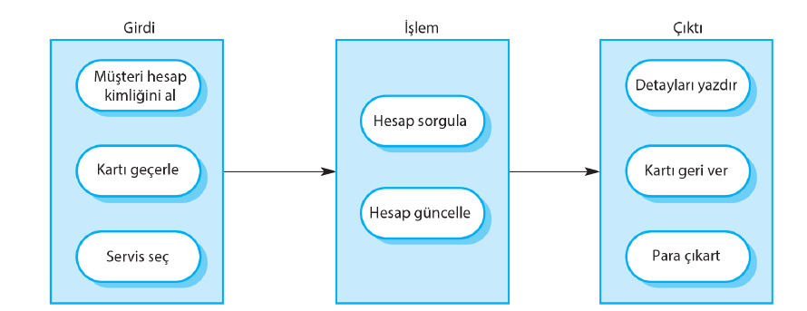71)

Yukarıdaki yazılım mimarisi aşağıda verilen sektörlerden hangisine hizmet veriyor olabilir?

1. Sağlık
2. Bankacılık
3. Turizm
4. Ulaşım
5. Tarım

**CEVAP B**

72) Bir sistem tasarımını kavramdan detaylı nesne yönelimli bir tasarım haline geliştirmek için aşağıdakilerden hangisini yapılmamalıdır?

A) Bağlamı ve sistem ile olan dış etkileşimleri anlamalı ve tanımlamalıyız.

B) Sistem mimarisi tasarlamalıyız.

C) Tasarım modelleri geliştirmeliyiz.

D) Arayüzleri belirlemeliyiz.

E) Tasarım modelleri geliştirmemeliyiz.

**CEVAP E**

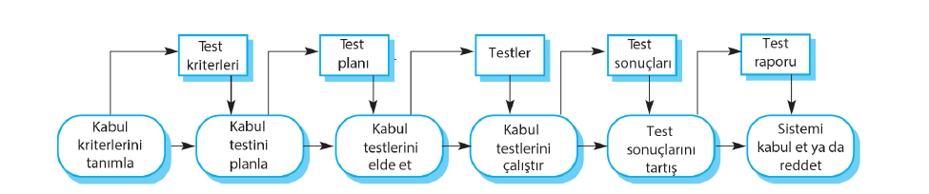

73) Yukarıdaki süreç hangi testin sürecidir?

A) Yönetici Testi

B) Kullanıcı Testi

C) Dağıtım Testi

D) Kabul Testi Süreci

E) Denetleme Testi

**CEVAP D**

74) I-Kalıt sistemler, yeni sistemlerin geliştirilmesi için artık kullanılmayan dillere ve teknolojilere dayandıkları için eski sistemlerdir.

II – Kalıt yazılım, ana çerçeve bilgisayarlar gibi eski donanıma bağımlı olabilir ve ilişkili kalıt süreçleri ve prosedürleri olabilir.

III – Kalıt sistemler sadece yazılım sistemleri olmayıp, donanım, yazılım, kütüphaneler ve diğer destekleyen yazılım ve iş süreçlerini içeren daha geniş sosyoteknik sistemlerdir.

IV – Kalıt yazılım yeni süreçleri desteklemek için değiştirilemediği için daha etkin iş süreçlerine geçmek imkansız olabilir.

Yukarıda verilen cümlelerden hangisi ya da hangileri doğrudur?

1. Yalnız I
2. Yalnız II
3. I ve III

D) I, II ve III

E) Hepsi

**CEVAP E**

75) Aşağıdakilerden hangisi yazılım mühendisliği etiğinden biri değildir?

A) GİZLİLİK

B) YETERLİLİK

C) FİKRİ MÜLKİYET HAKLARI

D) BİLGİSAYARIN KÖTÜ KULLANIMI

E) VERİMLİLİK

**CEVAP E**

76) Aşağıdakilerden hangisi iyi yazılım özelliklerinden biri değildir?

A) KABUL EDİLEBİLİRLİK

B) GÜVENİLEBİLİRLİK VE GÜVENLİK

C) VERİMLİLİK

D) BAKIM KOLAYLIĞI

E) ERİŞİLEBİLİRLİK

**CEVAP E**

77) Aşağıdakilerden hangisi durum çalışmaları olarak kullanılan sistem türlerinden biri değildir?

A) YETERLİLİK

B) GÖMÜLÜ SİSTEM

C) BİLGİ SİSTEMİ

D) SENSÖR TABANLI VERİ TOPLAMA SİSTEMİ

E) DESTEK ORTAMI

**CEVAP A**

78) Fonksiyonel olmayan gereksinim tiplerinden değildir?

A) Ürün gereksinimi

B) Organizasyonel Gereksinim

C) Dış Gereksinim

D) Güvenilebilirlik Gereksinimleri

E) Sistem Gereksinimi

**CEVAP E**

79) Gereksinimlerin açığa çıkarılması ve analizi süreci sıralanması nasıl olmalıdır?

I. Gereksinimlerin dökümantasyonu

II. Gereksinimlerin sınıflandırılması ve düzenlenmesi

III. Gereksinimlerin önceliklerinin belirlenmesi ve ulaşılması

IV. Gereksinimlerin bulunması ve anlaşılması

A) II-I-III-IV

B) IV-II-III-I

C) IV-III-II-I

D) IV-II-I-III

E) III-I-II-IV

**CEVAP B**

80) Hangisi yapısal (Structual) tasarım desenlerinden değildir?

A) Facade

B) Decorator

C) Singleton

D) Proxy

E) Bridge

**CEVAP C**

81) Temel Güvenebilirlik özelliklerinden değildir?

A) Kullanılabilirlik

B) Güvenlik

C) Dayanıklılık

D) Bakım

E) Emniyet

**CEVAP D**

82) Güvenibilirlik ölçümü için istatistiksel test sırasıyla hangi şıkta doğru verilmiştir?

I. Sisteme testleri uygula

II. Gözlenen güvenilirliği hesapla

III. Test veri-setini hazırla

IV. Operasyonel profili belirle

A) IV-III-I-II

B) IV-I-III-II

C) III-IV-II-I

D) III-IV-I-II

E) IV-II-III-I

**CEVAP A**

83) Her yazılım projesi..... kısıtları altında gerçekleştirilir.

A. Kapsam, zaman, risk

B. Maliyet, zaman, tedarik

C. Kapsam, zaman, iletişim

D. Kapsam, maliyet, zaman

E. Maliyet, zaman, entegrasyon

**(Cevap D)**

84) Aşağıdakilerden hangisi (UML) etkileşim diyagramlarından biri değildir?

A. Sıralama (Sequence) diyagramı

B. İletişim (Communication) diyagramı

C. Dağılım (Deployment) diyagramı

D. Etkileşme Bakış (Interactly Overview) diyagramı

E. Zaman Akış (Timing) diyagramı

**(Cevap C)**

85) Aşağıdakilerden hangisi CRM'in mantığına uygun bir stratejidir?

A. Ürün liderliği

B. Müşteri ilişkileri

C. Hizmet liderliği

D. Marka liderliği

E. Üretim yönetimi

**(Cevap B)**

86) Aşağıdakilerden hangisi uluslararası mesleki kuruluşların özellikle üzerinde durduğu, öğrenilmesi zorunlu ve artan bir şekilde ders içeriğinde kendine yer veren disiplin olarak görülür?

A) İletişim becerisi

B) Etik

C) Test süreçleri

D) Teknoloji öğrenimi

E) Bakım süreçleri

**(Cevap B)**

87) Aşağıdakilerden hangisi etik ilkeler çerçevesinde mühendis sorumluluğunun seçeneklerinden biri sayılmaz?

A) Topluma karşı sorumluluklar

B) Doğaya ve çevreye karşı sorumluluklar

C) İşverene karşı sorumluluklar

D) Mesleğe ve meslektaşa karşı sorumluluklar

E) Geliştirilen ürüne karşı sorumluluklar

**(Cevap B)**

I. Gereksinimlerin Analizi ve Tanımlanması

II. Sistem ve Yazılım Tasarımı

III. Bütünleştirme ve Sistem Sınama

IV. Gerçekleştirim ve Birim Sınama

V. İşletim ve bakım

1. Yukarıda yanlış sıralanmış olan Çağlayan modelinin aşamalarının doğru olabilmesi için hangi ikisinin yer değiştirmesi gerekir?
2. I ve II
3. II ve V
4. **III ve IV**
5. IV ve V
6. III ve V

**CEVAP:C**

1. Aşağıdakilerden hangisi dört temel süreç etkinliğinden değildir?
2. Spesifikasyon
3. **Pazarlama**
4. Geliştirme
5. Geçerleme
6. Evrim

**CEVAP: B**

1. Yazılım geliştirme takımının yetenekleri bilinmeli ve bu yeteneklerden faydalanılmalıdır. Takım üyeleri detaylı tarif veren süreçleri takip etmek yerine kendi çalışma yaklaşımlarını geliştirme konusunda özgür bırakılmalıdır.

Yukarıda verilen tanım, çevik yöntemlerin ilkelerinden hangisine aittir?

1. Müşterinin katılımı
2. Değişimin benimsenmesi
3. Artımlı teslim
4. Sadeliğin sürdürülmesi
5. **Süreçler değil, insanlar**

**CEVAP: E**

1. Aşağıdakilerden hangisi temel güvenilebilirlik özelliklerinden değildir?
2. Kullanılabilirlik
3. Güvenilirlik
4. Emniyet
5. **Maliyet**
6. Dayanıklılık

**CEVAP: D**

1. Programda bilgilerin görünürlüğünü sınırlayın.
2. Tüm girdilerin geçerliliğini kontrol edin.
3. Programı en düşük maliyetle tamamlayın
4. Dışsal bileşenleri çağırırken zaman aşımı ekleyin.
5. Dizi sınırlarını kontrol edin.
6. Yukarıdakilerden hangileri güvenilir programlama ilkelerindendir?

A-) I ve III

B-) I, II ve III

**C-) I, II, IV ve V**

D-) I, II, III ve V

E-) Hepsi

**CEVAP: C**

93) Bir………: ürünü son kullanıcıya teslim edilmeden önce yazılımın tüm yönleriyle kontrol edilmesidir.

Yukarıdaki tanımda boş bırakılan alana ne gelmelidir?

a. Yazılım Tasarımı

b. Yazılım Testi

c. Sistem Tasarımı

d. Akış Testi

**CEVAP B**

94) Aşağıdakilerden hangi bir yazılım test türü değildir?

a. Özel sistemlerin testleri

b. Saydam Kutu testi

c. Kara Kutu testi

d. Dönüşüm testi

**CEVAP D**

95) Kod tabanlı yapılan testlerde aşağıdakilerden hangisi baz alınmaz?

a. Mantık

b. Akış yolu

c. Yazım

d. Kullanıcı isterleri

**CEVAP D**

96) Aşağıdaki testlerden hangisi yazılım ve donanım kaynaklarıyla birlikte çalışma testidir?

a. Birim testi

b. Tümleştirme testi

c. Sistem testi

d. Kabul testleri

**CEVAP B**

97) Yazılım testinin hata ayıklama aşamasında şüpheli ve kesin sebepler belirlenir. Belirlenen kesin sebeplerden sonra yazılımcının yapması gereken ilk adım nedir?

a. Ek testler yapılmalı

b. Ek test senaryoları geliştirilmeli

e. Mevcut kod düzeltilmeli

d. Hemen bağlanım testine geçilmeli

**CEVAP C**

98) Aşağıdakilerden hangisi bir kullanıcı testi şekli değildir?

a) Kabul testi

b) Dağıtım testi

c) Beta testi

d) Alfa testi

**CEVAP B**

99) Müşteri isteklerinin kabulüne yönelik test hangisidir?

a) Sistem Testi

b) Yeterlilik Testi

c) Kabul Testi

d) Tümleştirme Testi

**CEVAP C**

100) Uygulama için gerekli verinin üretilmesini sağlayan otomatik test aracına ne denir?

a) Akıllı Derleyiciler

b) Durağan Çözümleyiciler

c) Test Yazılımları

d) Girdi Dosyaları

**CEVAP D**